Расширенная экспертная сессия «Растим Гражданина»
Профессия педагога требует многого: умения завладеть вниманием аудитории, понимания, терпения, — а главное, искренней любви к своему делу, детям, стремлению сформировать в каждом из них всесторонне развитую личность. Чтобы детям было интересно учиться, педагог должен владеть широким арсеналом социально активных технологий
Педагоги, работающие с помощью социально активных технологий, не просто объясняют тему, закрепляют материал и проводят контрольные тестирования — они создают поле для исследования, позволяют обучающимся самостоятельно получать знания, навыки и практический опыт их применения.
Форум «Растим Гражданина»-это уникальная возможность за несколько дней получить лучший педагогический практико-ориентированный опыт всей страны.
Форум позиционируется как неформальное событие, где любой участник может на равных задать вопрос или даже вступить в дискуссию с федеральным спикером, попросить поддержки или предложить свою инициативу.
В этом году для обмена опытом свои силы испытала педагог-организатор Махалова Елизавета Дмитриевна. В период с 9 по 10 ноября прошли многочисленные секции для улучшения навыков и взаимообогащения учителей со всей страны. Спектр вопросов, обсуждаемых на сессии, достаточно широк и включает в себя проблемы воспитания учащихся, реализацию, адаптацию и масштабирование лучших педагогических идей.
За два дня мы с педагогами получили знания по организации ученического самоуправления, по стилю современного педагога и даже смогли побывать членами общественной палаты.
После неформального общения со многими спикерами появились новые силы и мысли для воспроизведения в нашей школе, Внедрение новых идей для усовершенствования командного блока
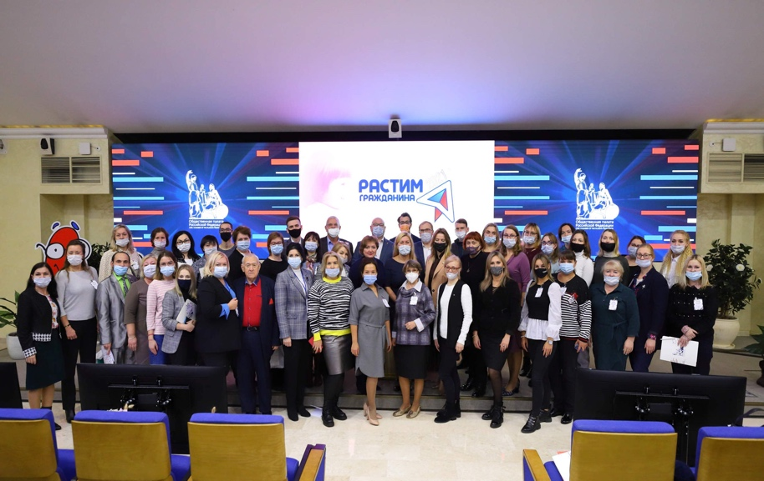
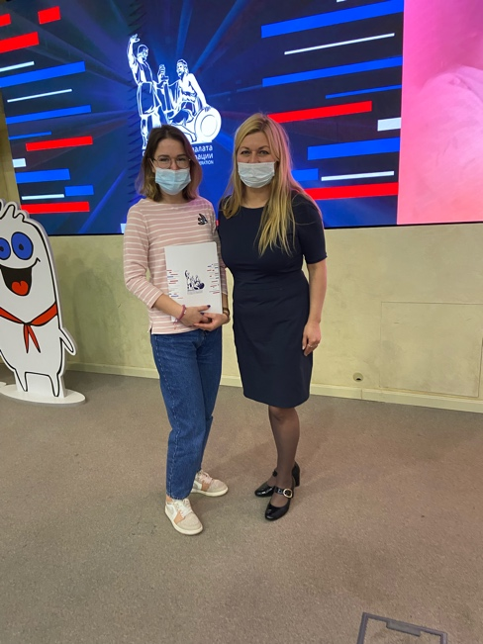
Педагог-организатор, Махалова Е.Д.
